ANEXO H. REGISTRO FOTOGRÁFICO DE LA APLICACIÓN
Contrato 324 de 2025 — Servicio tecnológico para la creación y diseño de Geodatabase. Capturas de la plataforma en funcionamiento (junio de 2026), tomadas sobre el ambiente verificado con datos reales del proyecto.
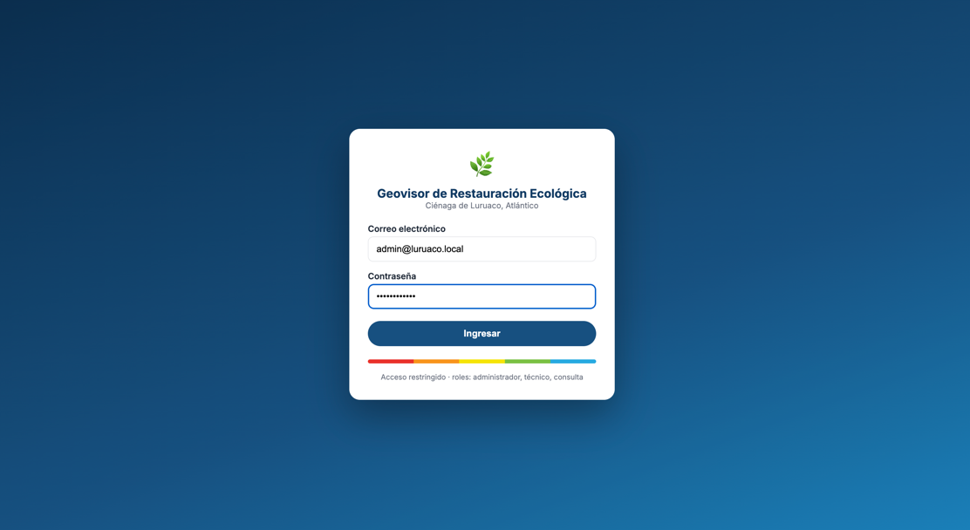
Figura 1. Pantalla de inicio de sesión. Acceso restringido con usuario y contraseña; roles administrador, técnico y consulta (Entregable 4 – Autenticación y seguridad).
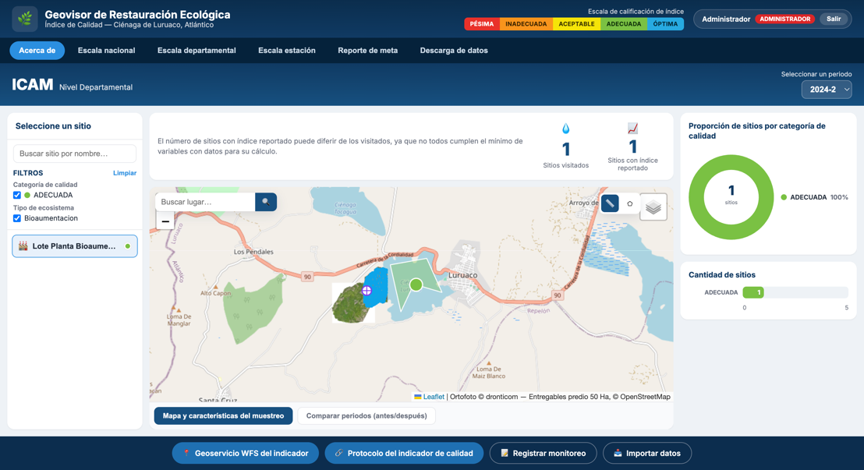
Figura 2. Tablero principal con sesión de administrador: escala de calificación del índice, filtros, indicadores, mapa con la ortofoto del dron y gráficas por categoría (Entregables 5 y 6 – Geovisor y Dashboard).

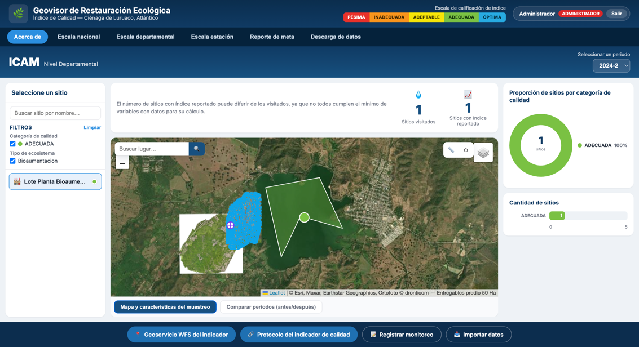
Figura 3. Geovisor en vista satelital del predio: ortofoto del levantamiento integrada y lote de bioaumentación delimitado (incorporación de insumos del dron).
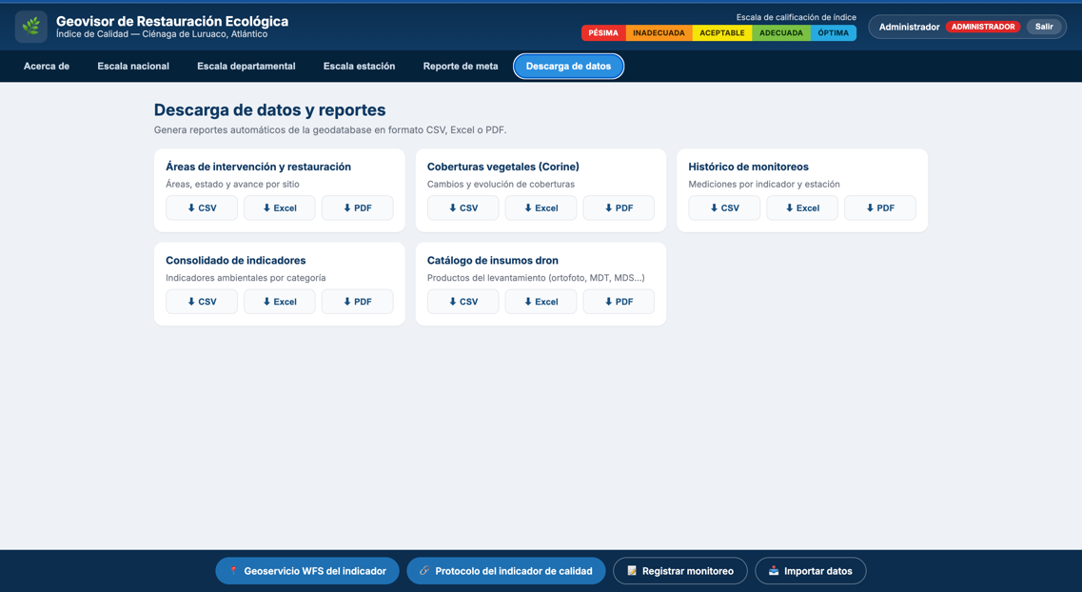
Figura 4. Módulo «Descarga de datos y reportes»: cinco reportes de la geodatabase exportables en CSV, Excel y PDF (Entregable 7 – Reportes).

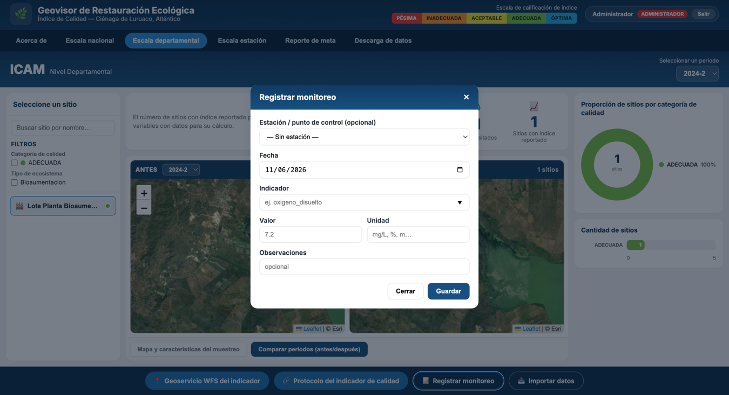
Figura 5. Formulario «Registrar monitoreo»: captura de mediciones por estación, indicador, valor y unidad, con responsable automático (Entregable 8 – Administración de datos).
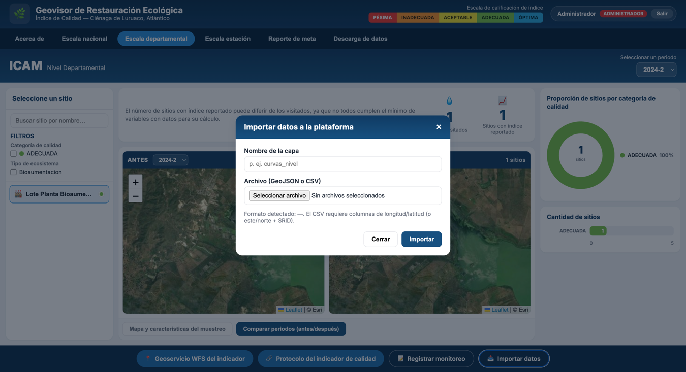
Figura 6. Formulario «Importar datos a la plataforma»: carga de capas GeoJSON y CSV con reproyección por SRID de origen (Entregable 8 – Administración de datos).

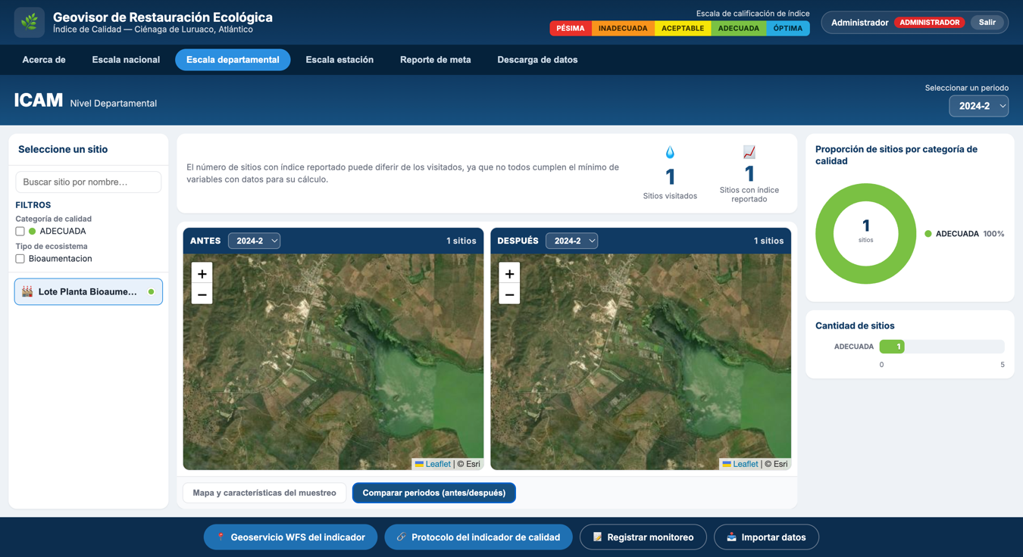
Figura 7. Comparación temporal ANTES/DESPUÉS con mapas sincronizados y selector de periodo (Entregable 5 – Geovisor, funcionalidad de análisis temporal).
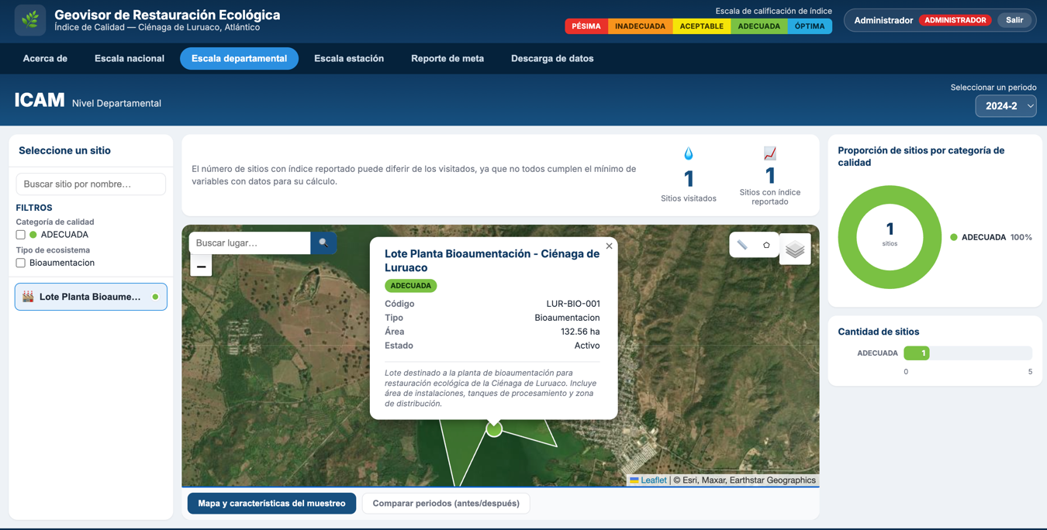
Figura 8. Consulta espacial por clic: ficha del Lote Planta Bioaumentación (LUR-BIO-001, 132,56 ha) con sus atributos (Entregable 5 – Geovisor).

